Sieg (rivier)
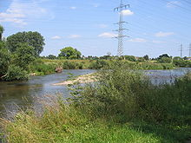
- De Sieg is een zijrivier van de Rijn, die in Duitsland door Noord-Rijnland-Westfalen en Rijnland-Palts stroomt.
- De rivier is 155 kilometer lang, en stroomt vlak bij Bonn in de rivier de Rijn.
- De rivier ontspringt in het Rothaargebirge.
- De naam van de rivier komt van het Keltische woord Sikkere, dat snelle rivier betekent.

